Муниципальное бюджетное дошкольное образовательное учреждение города Саров детский сад № 45 «Флажок»
Конспект
непосредственной образовательной деятельности (изобразительной деятельности) для детей старшего дошкольного возраста 6-7 лет
Тема:
«Маркер игрового пространства руками детей».
Воспитатель высшей
квалификационной категории
Гаврилова Е.В.
Город Саров 2015год

Конспект занятия ручной труд
«Маркер игрового пространства руками детей»
Пояснительная записка
Окружающая действительность диктует свои правила. В век нано технологий актуальна мобильность, умение дошкольника, школьника и студента выбирать и определять для себя пути наиболее подходящие под окружающий нас мир, где всё находится в движении, в динамике и требует от нас мобильности; как в учебной деятельности, так и в игровой деятельности. Ушли в прошлое кукольные, природные «уголки» и т.д. В связи с этим возникла потребность в создании Маркеров игрового пространства. Их можно перемещать в пространстве, играть с ними на улице. Они занимаю минимум места и каждый ребёнок может их сделать своими руками, получив дополнительное удовольствие от творческой работы.
Интеграция: конструирование (ручной труд) , музыка, изобразительная деятельность, сюжетно – ролевая игра.
Методические приемы: Сюрпризный момент (появление игрушки Незнайки, Мальвины, Артемона), проблемная ситуация (как Незнайке поиграть со всеми детьми, не беря с собой мешок игрушек, чем дети могут помочь). Беседа на тему: «Какие игрушки можно сделать мобильными, то есть лёгкими, переносными», использование бросового, подручного материала, разрабатывание схем моделей какие должны быть переносные игрушки, поэтапное их изображение, вариативность, практическая деятельность детей по изображению схем моделей Маркеров Игрового Пространства.
Зрительный ряд: Иллюстрации с изображением игрушек, показ больших ширм, домика Барби фотографий машины на участке группы, лодки,.
Музыкальный ряд: музыкальные произведения, песня Незнайки, музыкальная физкультминутка.
Предварительная работа: сбор сведений о том, где удобнее играть, беседа на тему: «Хочу поиграть на улице, в парке», рисование картинок, где бы я хотел поиграть и в какие сюжетно - ролевые игры.

Цель: Совершенствовать навыки самостоятельности в творческой деятельности.
Задачи:
Учить определять и ставить перед собой цель, высказывать свое отношение к предстоящей работе.
Закреплять умения использовать средства выразительности для обыгрывания (позы, жесты, мимику, интонации, движения). Совершенствовать навыки самостоятельно выбирать материал для создания задуманного, готовить необходимые атрибуты и декорации, распределять между собой обязанности и роли. Развивать творческую самостоятельность и эстетический вкус детей в организации сюжетно - ролевой игры, в создании и передаче образов, отчетливость произношения.
Воспитывать, не только толерантность, но и партнерские отношения между детьми, коммуникативные качества, создавать радостный эмоциональный настрой, поощрять творческую инициативу.

Нам потребуется:
- Прозрачные конверты;
- Цветной картон;
- Цветная изолента;
- Ножницы;
- Постеры, проспекты, рекламирующие продукты;
- Клей карандаш;
- А также энтузиазм и творческий настрой
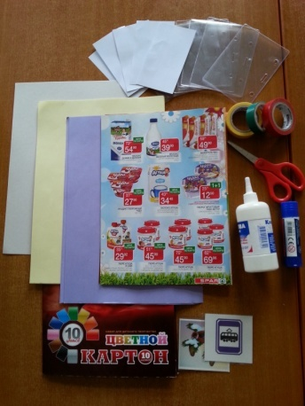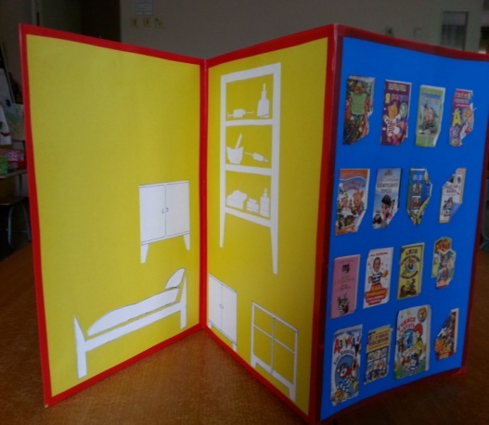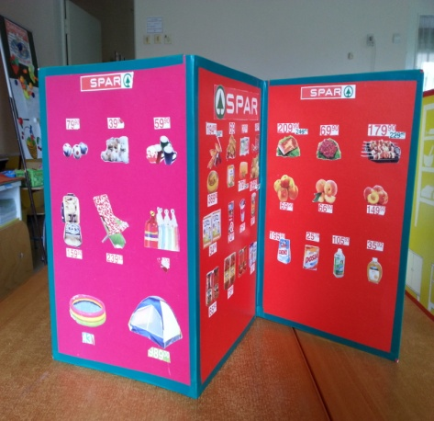
Ход занятия.
Воспитатель: Ребята, к нам в гости пришёл Незнайка. У него очень много друзей в нашем детском саду и ему хочется со всеми поиграть, но ему трудно носить с собой сундук с игрушками. Как же ему быть? (Проблемная ситуация);
Дети: (Предлагают варианты для решения проблемной ситуации, которые должны быть просты и иметь наименьшие затраты).
Ксюша: можно Незнайке пригласить друзей прийти навстречу;
Соня: сделать переносные игрушки своими руками;
Воспитатель: Ребята, Незнайка мне сказал, что он рад и благодарит за помощь. А мы ему с удовольствием поможем. Чтобы, нам было ещё, веселей Незнайка для нас споёт песенку (музыкальная минутка).
Воспитатель: Ребята, но Незнайка загрустил. Он спрятал предметы для игры и забыл куда, но нам на помощь пришла Мальвина. Она передала с Артемоном подсказки. (Дидактическая игра: «Доскажи словечки….»)
Дети: ответы детей.
Д\и: «Узнай по описанию»
Дидактическая задача. Учить устно описывать выбранный предмет, развивать сосредоточенность, речь-описание.
Материал. Различные предметы из магазина, продукты, стеллажи, витрины (игрушечные) или их изображения, фотографии.
Игровые правила. Точно описать предмет, который игрок хочет «купить».
Ход игры. Предметы, объекты «Магазина» выставлены на стеллажах. Выбирается «продавец». Остальные играющие - «покупатели». Они выбирают предмет покупки и точно описывают его «продавцу». «Продавец» может задавать вопросы, например: «Как украшен край изделия? Какой там цветок?». Когда «продавец» определит, что это за предмет, он продает его..Игра продолжается. «Продавец» и «покупатель» меняются ролями.
Воспитатель: Ребята, Незнайке уже не терпится поиграть со своими друзьями. Давайте начнём.
Дети приступают к работе. Рисуют схему модель, как должен выглядеть Маркер Игрового Пространства.
В ходе работы, воспитатель от имени Незнайки, корректирует, помогает правильно изображать МИП, дает советы, рекомендации.
Незнайка напоминает, что после того как Маркер Игрового Пространства будет нарисован, последует обсуждение и необходимость выбора. Маркер Игрового Пространства должен быть простой и менее затратный по ресурсам вариант. Данная работа завершается с другой подгруппой. Результат совместной деятельности оценивается.

Физминутка: Мы сегодня рисовали,
Наши пальчики устали,
Наши пальчики встряхнем,
Рисовать опять начнем (плавно поднять руки перед собой, встряхнуть),
Ноги вместе, ноги врозь,
Заколачиваем гвоздь, (разводить и сводить ноги, притоптывая).

Дети: делают маркер игрового пространства, общаясь между собой.
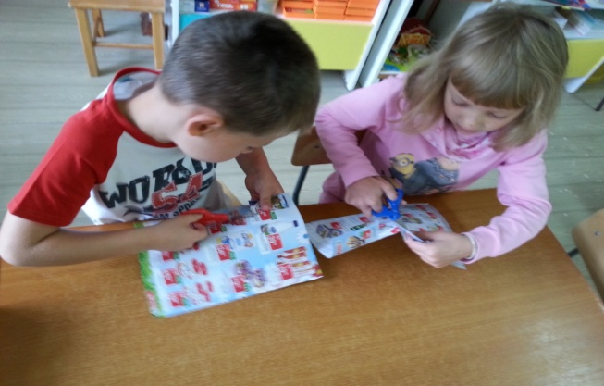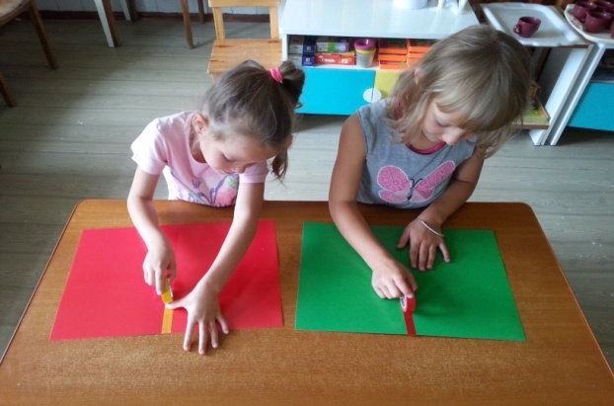
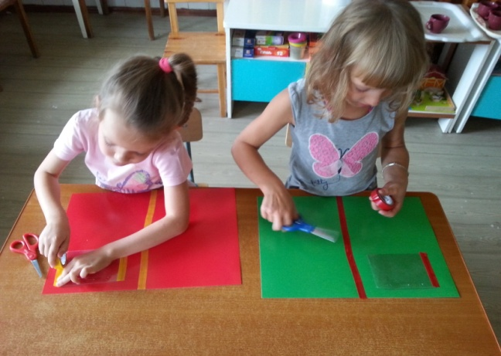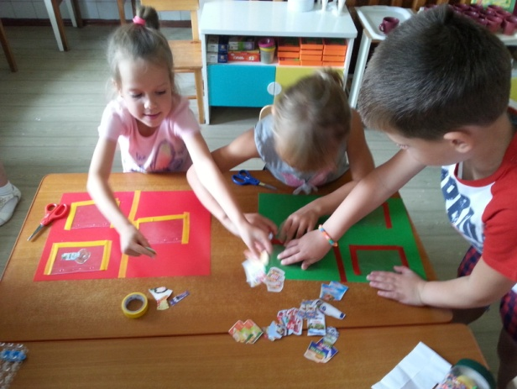
Воспитатель: Много продуктов в магазинах. Нужны определённые инструменты для каждой профессии. Давайте с вами поиграем в игру «Угадай и расскажи»
«Угадай и расскажи»
Цель: Закрепить знания детей о разнообразии продуктов питания продаваемых в магазинах, инструментов для парикмахерской, больницы, материал, используемый для библиотеки; узнавать предметы по силуэту, уметь объяснить свой выбор, выделять элементы, части предмета. Развивать эстетический вкус.
Ход игры : Ведущий показывает силуэт продукта, а ребёнок подбирает предмет и объясняет, почему он его выбрал.
Обыгрывание. Результат совместной деятельности выносится для обыгрывания на улицу.
